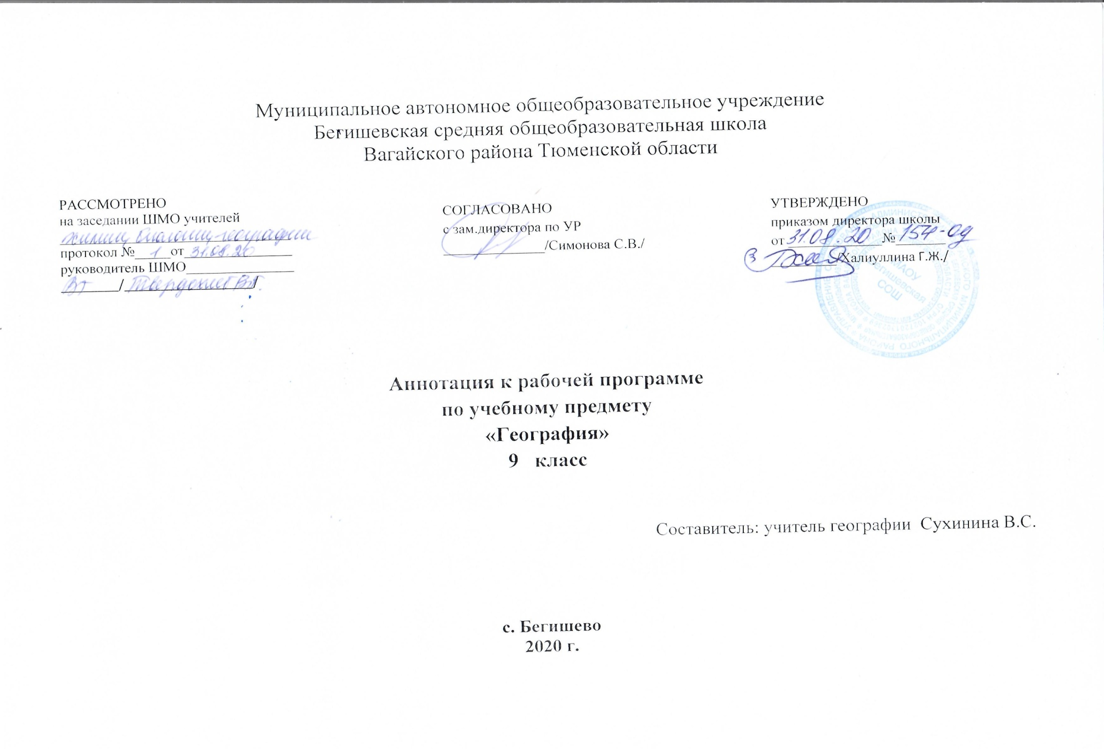
Аннотация рабочей программы география 9 класс
Рабочая программа по географии составлена на основании следующих нормативно-правовых документов:
- Закон РФ «Об образовании в Российской Федерации» от 29 декабря 2012 года № 273- ФЗ (в редакции от 26.07.2019);
- Порядок организации и осуществления образовательной деятельности по основным общеобразовательным программам - образовательным программам начального общего, основного, общего и среднего общего образования (утвержден приказом Минобрнауки России от 30.08.2013 № 1015;
- Приказ Минобрнауки России от 17 декабря 2010г. № 1897 «Об утверждении федерального государственного образовательного стандарта основного общего образования»;
- Приказ Министерства образования и науки Российской Федерации от 31.12.2015г. № 1577 «О внесении изменений в федеральный государственный образовательный стандарт основного общего образования, утвержденный приказом Министерства образования и науки Российской Федерации от 17 декабря 2010г. № 1897»;
- Устав МАОУ Бегишевская СОШ;
- Учебный план МАОУ Бегишевской СОШ.
- Программа основного общего образования по географии 5 – 9 класс с учётом авторской программы основного общего образования по географии 5-9 классы, авторы И.И.Баринова, В.П.Дронов, И.В.Душина, Н.И,Сиротин, издательство Дрофа, 2014г.

Количество часов, отводимое на изучение предмета
В соответствии с учебным планом основной образовательной программы для основного общего образования для 5-9 классов на изучение предмета отводится: 9 класс- 2 часа в неделю (68 часов);
Учебно-методический комплект:
1. В.П. Дронов. В.Я. Ром. География России. Население и хозяйство. 9 класс – М.: Дрофа, 2016.
2. Е. А. Жижина. Поурочные разработки по географии: Природа России. Население и хозяйство: 9 класс.- М. : «ВАКО», 2012
3. Методическое пособие по географии населения и хозяйства России. 9 класс. М.: Просвещение, 1997.
Периодичность и формы текущего контроля и промежуточной аттестации : В 9 классе плановых контрольных уроков - 1, практических работ – 10 .

Цель программы:
Изучение географии России направлено на:
• освоение знаний об основных географических понятиях, географических особенностях природы, населения разных территорий; о своей Родине — России во всем ее разнообразии и целостности; об окружающей среде, путях ее сохранения и рационального использования;
• овладение умениями ориентироваться на местности; использовать один из «языков» международного общения — географическую карту, современные геоинформационные технологии для поиска, интерпретации и демонстрации различных географических данных; применять географические знания для объяснения и оценки разнообразных явлений и процессов;
• развитие познавательных интересов, интеллектуальных и творческих способностей в процессе наблюдений за состоянием окружающей среды, решения географических задач, самостоятельного приобретения новых знаний;
• воспитание любви к своей местности, своему региону, своей стране, взаимопонимания с другими народами; экологической культуры, позитивного отношения к окружающей среде;
• формирование способности и готовности к использованию географических знаний и умений в повседневной жизни, сохранению окружающей среды и социально-ответственному поведению в ней; адаптации к условиям проживания на определенной территории; самостоятельному оцениванию уровня безопасности окружающей среды как сферы жизнедеятельности.
При изучении географии в 9 классе решаются задачи:
Образовательные:
- необходимо обратить особое внимание на общеобразовательное значение предмета. Изучение географии формирует не только определенную систему предметных знаний и целый ряд специальных географических умений, но также комплекс общеучебных умений, необходимых для:
— познания и изучения окружающей среды; выявления причинно-следственных связей;
— сравнения объектов, процессов и явлений; моделирования и проектирования;
— ориентирования на местности, плане, карте; в ресурсах интернет, статистических материалах;
— соблюдения норм поведения в окружающей среде; оценивания своей деятельности с точки зрения нравственных, правовых норм, эстетических ценностей
Воспитательные:
- воспитание гражданственности, сознательного отношения к географии, как средству познания родного края и получения знаний о разных сферах человеческой деятельности;
- воспитание толерантности и ориентации на духовные ценности народов родной страны;
- коммуникабельность, умение работать самостоятельно и в группе, публично выступать.
Развивающие:
- развитие интеллектуальных особенностей личности;
- различие способности личности справляться с различными задачами;
- развитие коммуникативной компетенции учащихся.

